Муниципальное общеобразовательное учреждение г.Иркутска СОШ №28

Проект «Твоё имя- твоя судьба»



Руководитель проекта:

1.Д.Зима «Тайна имени» М.2002

2.Е.И. «День рождение в семье и в школе» М.1999

3.И.Г.Сухин «Занимательные материалы» Вако М.2004

4.Чудеса,рекорды,достижения. Диво,93 М.Русская книга 1993

Паспорт проектной работы

1. Название проекта «Имя твоё в твоей судьбе»

2.Тип проекта: групповой  
3. Руководитель проекта   
4. Консультанты   
5. Учебные предметы: окружающий мир, литературное чтение, технология  
6. Дисциплины: окружающий мир  
7. Возраст автора 10-11лет  
8. Автор проекта   
9. Сроки выполнения: 13.01.14-18.02.14  
10. Цель: познакомить обучающихся с историей появления имён, значением и происхождением своего имени. Помочь учащимся в осмысления собственного «я» , воспитывать в ребенке личность, умеющую самостоятельно мыслить и отвечать за свои поступки.

11. Задачи: Вызвать эмоциональное стремление к поисковой работе над происхождением и расшифровкой имён друзей и близких;

12. Подготовить необходимые материалы: описание имени, фотография, украшения к коллажу, рамки, клей,бумага

13. Составить план работы .

1.Подготовительный этап

-Классный час «Имя моё»

-Девиз «Можно шутить над человеком, но нельзя шутить над его именем»

-Итог классного часа: начать исследование по группам  
-Проверить слаженность работы групп.

2.Основной этап

Выступления по исследованиям.

Значение имени ,символ имени.

Кто дал имя? Почему именно такое имя?

Социальный опрос: Популярные имена, редкие имена.

3.Заключительный этап

Выпуск коллажа- как продукт проекта.

12. Актуальность: Данный продукт существенно облегчит отношения между участниками проекта, они осознают высокий нравственный смысл имени

14. Результатом данного проекта является коллаж.   
15. Этапы работы над проектом:

Классный час

Выступление по исследованиям

Исследование 1 «Имена людей - часть истории народов»(готовит материал 1группа)-1неделя

Исследование 2«Я и мое имя» (готовит 2группа) -2неделя

Исследование 3 «Знаете ли вы что ... »(готовит 3группа) -3неделя  
2) Подготовка материалов.

Стихи об именах, скороговорки, песни,   
3) Разработка коллажа. Оформление коллажа.

Классный час «Имя моё» 1неделя (17.01.14)

Цель– познакомить обучающихся с историей появления имён, значением и происхождением своего имени;

вызвать эмоциональное стремление к поисковой работе над происхождением и расшифровкой имён друзей и близких;

помочь осознать высокий нравственный смысл имени;

развивать индивидуальные творческие способности детей, любознательность и самостоятельность.

Оборудование: плакат “Что в имени моем?”, рисунок тематический, магнитофон, фонограммы песен, частушек.

Беседа с учащимися.

Учитель

Что имя - звук, оброненный случайно,   
В котором нет ни смысла, ни значенья?   
Конечно, нет.

И в именах есть тайна,

И таинство есть имя нареченье.   
И вот мы сами, силами своими,   
Осознаем в начале века:

Не человек себе находит имя,   
А имя выбирает человека.

Личные имена имели все люди во всех цивилизациях. У некоторых индейских племен человек, берущий взаймы, должен был оставить в залог свое имя. Никто в племени не называет его по имени, пока он не вернет долг...

В лингвистике существует особый раздел - **ономастика**, посвященный искусству давать имена и науке об именах человека, или антропонимике. Она в свою очередь изучает влияние звучания имени на характер его обладателя.

Ученик

Между живущих людей безымянным никто не бывает   
Вовсе в минуту рождения каждый и низкий и знатный

Имя свое от родителей в сладостный дар получает.

Имена - это часть нашей истории, в именах отражается быт, верования, творчество людей

Что в имени тебе моем?

Оно умрет, как шум печальный

Волны, плеснувшей в берег дальний,

Как звук ночной в лесу глухом.

Что в нем? Забытое давно

В волненьях новых и мятежных,

Твоей душе не даст оно

Воспоминаний чистых, нежных.

Но в день печали, в тишине,

Произнеси его, тоскуя.

Скажи: есть память обо мне,

Есть в мире сердце, где живу я...А.Пушкин

Ученик

Имена, имена, имена...

В нашей речи звучат не случайно.

Как загадочна эта страна,

Так и имя - загадка и тайна.

В этой жизни, а может быть в той,

Под земною звездой и небесной

Охраняет любого святой,

Не для каждого, впрочем, известный.

Посреди разоренной земли

На ветру разгорелась рябина.

В сентябре прозвучит Натали,

В октябре отзовется Марина.

И осыплется с веток листва,

Не убавить уже, не прибавить.

Имена ведь - не просто слова,

А почти воплощенная память.

Ради вечной надежды своей

Вспоминайте судьбою хранимых,

Имена самых верных друзей,

Даже боль приносивших любимых...

С. Маршак

Учитель:

Проведение тренинга

предлагает ребятам разбиться на 4 группы по тем временам года, в которые они родились: весной, летом, осенью, зимой. Затем каждая группа, посоветовавшись между собой, должна составить общую характеристику лиц , родившихся в данный сезон природы.

Насколько совпадает человеческий характер с характером природы, подвластны ли люди, родившиеся в это время, годовому циклу, чем они отличаются от других людей, какими способностями и талантами обладают?

Продемонстрируйте умозаключения на собственном примере.

Учитель: Ребята, у каждого человека есть имя. На свете есть очень много имён. Что вы уже знаете про имена?

Какова же история имен? Почему человек не может жить без имени?

С рождения всю жизнь звучит для нас наше имя. Наши предки давали своим детям имена, больше напоминавшие прозвища. Они говорили об особенностях внешности, характера, порядка появления в семье и так далее, вот некоторые имена предков, попробуйте догадаться, почему их так назвали: - Любим, Несмеяна, Кудряш, Добрыня, Метелица, Друган. Беляк, Чернява, Толстой, Головач, Лобак и другие (учащиеся называют варианты).

В древности наши предки наделяли имя магической силой. Существовали особые запреты на произнесение имени. А у некоторых племен самым страшным наказанием было лишение человека имени.

Имя человека - одна из важнейших составляющих его индивидуальности.

Иногда это были заслугами человека - храбрый и умелый воин звался Ратибором (борющим рать), опытный предводитель, приносящий своему племени победу над врагом – Станиславом (постоянно славный), неутомимый в пути становился Дорогой.

К древнеславянским относятся такие имена, как Вера (верная), Светлана (светлая), Любовь (любящая), Надежда (надёжная), Людмила (людям милая).

Имя - это то, что сопровождает человека на протяжении всей жизни. С именем маленький человек приходит в этот мир, с именем он проходит по жизни, встречает взлеты и падение, имя вспоминают родные и близкие на могиле усопшего. Огромную роль играет значение и тайна имени, то что в него заложено веками. Вы узнаете про значение и тайну имени человека и о том, какое влияние оно оказывает на характер. Одно звучание имени дает большое количество информации. Имя может звучать благозвучно, ласково, возвышенно, приятно, а может - настораживающе, сухо, устрашающе, неприятно. Есть стародавнее поверье: каждый человек имеет свое отражение в окружающем мире.

Древние мудрецы полагали, что между именем человека, его характером и судьбой существует особая, скрытая связь. Более того - судьба человека предопределена его именем. Некоторые современные психологи исходят, в частности, из того, что имя влияет не только на формирующийся характер, но и поведение в обществе.

Часто имя давали ребенку по святцам (сборникам имен святых) - какое имя приходилось на день рождения по календарю, то и давали (календарное имя). Родители, как правило, не имели права выбора.

Викторина «Кого как зовут?»

Класс делится на 2 группы по именам (женским и мужским)

1.Назовите имя девушки, которая боялась очень жаркой погоды? (Снегурочка)

2.Назовите имя и фамилию поэта, определившего цвет носа у Мороза? (Николай Некрасов)

3.Имя самого высокого милиционера Москвы? (Степан)

4.Как еще можно назвать бегемота? (Гиппопотам)

5.Как называл своего друга англичанин, проживший на необитаемом острове 28 лет 2 месяца и 19 дней? (Пятница)

6.Имя Маугли в голливудском варианте. (Тарзан)

7.Как звали мальчика, который однажды вечером, сидя на лавочке, “качал ногой”, когда ему и его друзьям “делать было нечего”? (Николай)

8.Как зовут ребенка, у которого папа осел, а мама кобыла? (Мулл)

9.Как звали капитана, дети которого отправились на его поиски по всему свету? (Грант)

10.Имя и фамилия артиста, герой которого “поскользнулся, упал, потерял сознание, очнулся – гипс” (Юрий Никулин)

11.Как звали соперника Буратино по сердечным делам? (Пьеро)

Подведение итогов:

Учитель:В нашем классе есть еще необычные имена:

Две Анастасии;  
Две Екатерины;

А как называются одинаковые имена? (Тезки)

А хотите, вы, знать значение своего имени и рассказать это другим.

Давайте поработаем над проектом «Моё имя в моей судьбе»



Алина

Екатерина

Елизавета

Диана Анастасия Артем

Руслан Василий Кирилл

Данил Артур Люба

Классный час проводит актив класса и 1 группа 2неделя (24.01.14)

Между живущих людей безымянным никто не бывает   
Вовсе в минуту рождения каждый и низкий и знатный

Имя свое от родителей в сладостный дар получает.

Имена - это часть нашей истории, в именах отражается быт, верования, творчество людей. Именами занимается целая наука,которая называется - ономастика.

Само слово ономастика произошло от греческого слова - «Онома», что означает - имя.

Ведущий 1 : Добрый день!

Разрешите нам представить значимое дело нашего класса!

В этом учебном году мы работали над проектом, который назвали  
«МИР ИМЁН»

Имя человека ... Нет такого слова, которое мы на протяжении всей своей жизни слышим чаще, нежели свое имя. Просьбы и желания, призывы и упреки, похвала или благодар-ность - везде звучит наше  имя. Под воздействием звуков, из которых состоит наше имя, формируется характер каждого из нас.   
Ни одно из многочисленных слов языка не воспринимается нами с таким интересом, как наше  собственное имя. Нет, наверное, на земле человека, который хотя бы раз в жизни не спросил себя: «Почему  меня назвали именно так? Каково значение моего имени?»

 А почему же мы выбрали эту тему?

К сожалению некоторые ребята стали подбирать к некоторым одноклассникам сокращен-ное обращение используя имена, фамилии. Для многих это оскорбительно.А скоро мы перейдем в 5 класс,для нас многое будет новым.и  незнакомым. А мы будем незнакомы новым учителям, они будут путать наши имена.

Поэтому мы и решили изучить свои имена и познакомиться поближе.

Цель нашего проекта мы сформулировали следующим образом:

изучить наши имена, чтобы лучше узнать  себя и своих одноклассников.

Мы провели следующие самостоятельные исследования:

1 «Имена людей - часть истории народов» - изучили историю возникновения имен   
2 «Я и мое имя» ( Значение, происхождение моего имени)

З. «Знаете ли вы что ... » (интересные сведения, связанные с именами)   
4. «Разнообразие имен нашей школы»

Что имя - звук, оброненный случайно,   
В котором нет ни смысла, ни значенья?   
Конечно, нет.

И в именах есть тайна,

И таинство есть имя нареченье.   
И вот мы сами, силами своими,   
Осознаем в начале века:

Не человек себе находит имя,   
А имя выбирает человека.

Исследование 1: «Имена людей - часть истории народов»

Выступление по теме «Древнерусские имена»

Имена людей - это часть истории народов. В них отражается быт, верования, чаяния, фантазия и художественное творчество народов, их исторические контакты. Древние русские имена  разнообразны. Наши предки- жители Древней Руси носили имена клички, взятые из названий животных, растений, вещей. Часто встречались люди с именами: Волк, Лось, Щука, Калина, Горшок.

Имена связывались с событиями из жизни людей. Родился в семье сын- первенец - называли его Первуша, третий сын - Третьяк. Если родилась девочка весной, давали ей имя Веснянка, если мальчик родился зимой,  в морозы - называли Морозом или Шубой.

Некоторые имена указывали на занятия людей: Бондарь, кузнец, Пасечник, Ткач.

Потом стали появляться имена, указывающие на приметы или особенности характера человека: Имя  давалось человеку как примета, по которой его нужно было выделить из семьи родственников. Имена  давались по внешнему виду человека: Черный, Чернавка, Мал, Кривой, Добрыня, Скоморох, Прыгунок, Добр,   
Храбр,Смеян,Умник.

Имена давались в честь бабушки или дедушки, в честь святого, чтобы тот был его хранителем. Был и другой  период в истории русских имен, когда их выбирали по церковным календарям. В этом случае имя давалось в  соответствии с именем святого, которое приходилось на день рождения или крещения ребенка по   
календарю.

Если на один день приходилось несколько имен, то из них можно было выбрать понравившееся. Поэтому  справляли не день рождения как мы с вами, а именины в день своего святого.

Был в старину такой обычай:

Несли ребенка в церковь. Там,

В страницы Святцев пальцем тыча,   
Поп имена давал по дням.

Коль ты родился в день Ефима,   
То назван именем таким,

Но если в день Иеронима,

То - хошь - не хошь - Иероним!

Выступление по теме «Что значит слово «матрешка»?»

Матрешка - это уменьшительное от женского имени Матрена. Это Распространенное в прошлом имя,  преимущественно в деревнях.

Матренами раньше называли деревенских девочек, приезжавших в город и поступавших в прислуги. В  городских условиях они казались немного неуклюжими, неловкими. И вот игрушку в виде деревянной девочки  назвали матрешкой. Первая матрешка была сделана в конце прошлого века в мастерской Мамонтовых в  Москве токарем Звездочкиным по рисунку художника Сергея Малютина. Малютин первую матрешку  изобразил в виде девочки в сарафанчике, фартучке с платочком на голове. И находится эта первая  матрешка в Музее игрушки в г.Сергиев Посад. Имя Матрена было настолько простонародным, что  А.С Пушкин в поэме "Полтава" назвал дочь Кочубея Марией, хотя на самом деле ее звали Матреной. Имя   
Татьяна в пушкинские времена тоже имело деревенский оттенок. Это имя вошло в моду благодаря Пушкину.

А как вы думаете, Матрена - имя русского происхождения? (Обычно отвечают утвердительно). Нет. Это имя  пришло к нам из Древнего Рима. Там оно звучало как "Матрона", в переводе с латыни - госпожа. В Древнем  Риме людей называли понятными для всех именами. Родился у римлянина сын - он мог назвать его Виктор,  Т.е. победитель. Родился ребенок очень маленький - его могли назвать Павел, что значит - маленький.  Родился очень большой - Максим.

Выступление по теме «Причуды имён в 20 столетии»

После Октябрьской революции регистрацию новорожденных стали вести отделы записи актов гражданского  состояния (загсы). Родители могли выбрать любое понравившееся имя или даже придумать свое. Родители  иногда давали своим детям нелепые, странные имена.

Известно около трех тысяч новых и заимствованных имен, которые не имели распространения в  последующие годы.

Например, Береза, Сирень. Представлены чуть ли не все элементы химической таблицы  Менделеева: Радий, Иридий, Рутений, Вольфрам, Рубин.

В качестве личных имен и математические термины и технические названия: Медиана, Радиана,  Алгебрина, Гипотенуза.

Новые имена появились после того, как происходили какие-то события. После революции 1917 года  появились имена Искра, Октябрина, Владлен, Майя, Ким, Марлен и т.д. а во времена Великой Отечественной  Войны немецкие имена Адольф, Фриц приобрели негативную окраску.

Заимствовались имена и у других  народов: Виолетта, Жанна, Инесса, Эдуард, Артур, Марат.

  Вот лишь некоторые причудливые имена, которыми  любящие родители награждали своих чад. Ампер, Атом, Босфор, Вилен(а)- от В.И. Ленин, Гертруда - герой труда, Даздраперла - от «да здравствует первая лампочка»

Протест против такого использования нарицательных имен выразил С.Я.Маршак в своем стихотворении «В  защиту детей»:

Если только ты умен, ты не дашь ребятам

Столь затейливых имен, как Протон и Атом ...   
Пусть поймут отец и мать, что с прозваньем этим   
Век придется вековать злополучным детям.

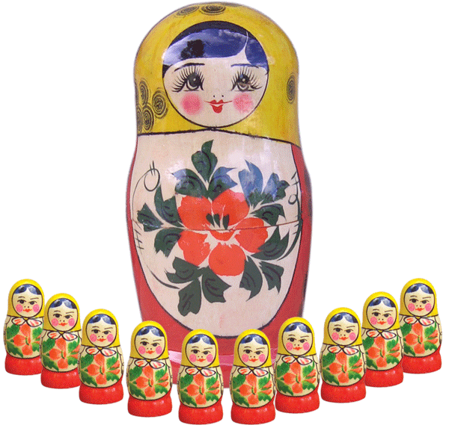

Классный час проводит 2группа 3неделя (31.01.14)

Исследование 2. «Я и мое имя»Откуда берется имя у человека?

При рождении имя ребенку дают его близкие.

Дать имя новорожденному очень трудно, каждый член семьи предлагает свое имя. Приятно давать имя бабушки или дедушки. Удача в выборе имени малышу не всегда приходит сразу, случаются споры и расхождения, мучительные раздумья и поиски. В связи с этим складываются иногда комические ситуации. Одна из таких ситуаций отражена в стихотворении «Выбор имени» Юрия Благова:

Ученик

Дед стараясь для внучонка

Нахватал из разных мест

Ряд имен,звучащих звонко:

Говий, Муций, Свен, Орест.

Зять решил по ходу прений

Повернуть вопрос ребром

Назовем посовременней:

Гелий,Атом,Космодром.

Дочь захваченная спором

Шумно лезет нарожон

С целым импортным набором:

Эдвин ... Мельвин ... Сельвин ... Джон ...

Бабка с нехристями знаться не желает

И сам вносит лепту,глядя в святцы:

ПсоЙ ... Сысой ... Кузьма ... Фома ...

Сочинительством премудрым   
Занимались вчетвером.

Ночь проспорили, а утром   
Мальчик назван был Петром.

А сейчас ребята нам расскажут, что значит их имя и почему их назвали именно так?   
(Выступления учащихся)



Классный час проводит 3группа 4неделя (07.02.14)

Исследование 3. «Знаете ли вы что ... »

Учитель. Ребята провели исследование «Знаете ли вы, что ... » И собрали интересные сведения, связанные с именами.

На Руси всех детей до крещения называли Богданами.

В одной из школ Гонолулу училась дочь владельца местного ресторана, имя которой не помещалось в классном журнале. Оно состояло из 102 букв и звучало по- гавайски примерно так:

 Многочисленные прекрасные цветы гор и долин начинают наполнять Гавайи в   
длину и в ширину своим благоуханием.

В некоторых районах Индии существует обычай особый, разрешения спора между родителями об имени  новорождённого. Если отец предлагает одно имя, а мать- другое, то они зажигают две лампы. Чья лампа будет гореть дольше, тот и даст ребёнку имя.

Двух одинаковых имён в племени Качанов (Северная Бирма) не бывает. Но когда рождаются близнецы,  возникают трудности, так как по качинским поверьям близнецы - это один человек в двух лицах. Тогда в силу  вступает специальный обряд: по достижении 9 лет близнецам предлагают три раза по очереди засунуть руку  в кувшин с рисом. Одна из рисунок окрашена в красный цвет. Тот, кто достанет её, и будет носить имя.   
Другой же отныне будут звать просто «Второй».

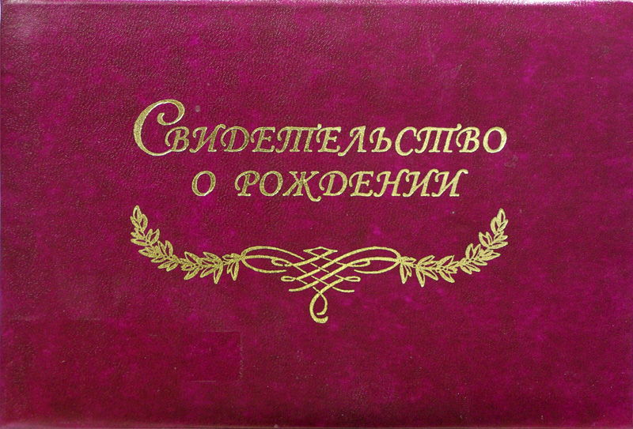

Классный час проводит актив класса 5неделя (11.02.14)

Исследование 4: «Разнообразие имен нашей школы»**,***«*Энциклопедия имен нашего класса» (выступления учащихся)

3. Игра «Почему так зовут героев?»

Авторы литературных произведений дают своим персонажам очень

выразительные имена. Я думаю, вы  легко их узнаете

*В чаше тюльпана на зеленом лепестке сидела девочка. Она была маленькая-маленькая, всего на один   
дюйм. Ее так и прозвали .... (Дюймовочка)

А почему? (потому что ростом она была с дюйм)

Девочка, беленькая как снежок, и кругленькая, как комок, говорит старикам: « Я из вешнего снега скатана,  вешним солнцем пригрета и нарумянена. Зовут меня .... (Снегурочка) А почему?

Как зовут доброго доктора, который лечит зверей, птиц и насекомых в сказке К.И. Чуковского ... (Айболит) Почему?

Социальный опрос имен в школе

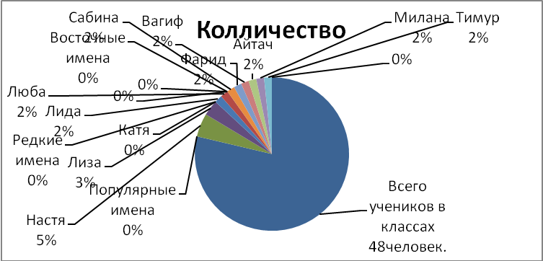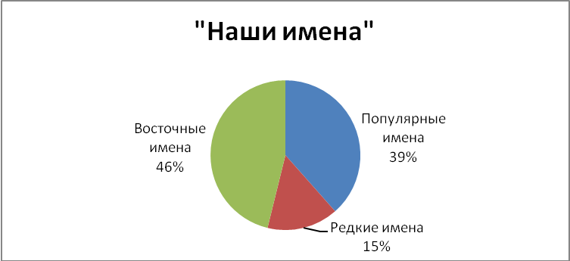

4.Подведение итогов.

Учитель. Что означает выражение «гордиться своим именем»? От чего надо беречь свое имя?  
Дети. От плохих и глупых, необдуманных поступков.

Учитель. Роль личного имени в жизни человека велика. Каждого человека  можно назвать не иначе, как по   
имени, поэтому все его хорошие или плохие поступки делаются достоянием гласности благодаря имени.   
Отсюда появились выражения: У НЕГО ДОБРОЕ ИМЯ. НЕ ПОЗОРЬ МОЕГО ИМЕНИ.

Доброго, уважаемого человека всегда называют по имени. Людей, создавших себе доброе имя, издавна называли именитыми, знатными, знаменитыми.

Какой можно сделать вывод нашего мероприятия? Что бы ни значило ваше имя, из какого бы языка оно ни пришло, всегда помните пословицу:

*Не имя красит человека,*а *человек имя.*

Нужно беречь честь своего имени, чтобы можно было сказать: у него доброе имя.

4

Сбор коллажа проходит на классном часе 6 неделя 18.02.14

Собранный материал: стихи, скороговорки, пословицы- сортируются по именам

Краткие сведения о имени и фотографии, высказывания уч-ся собираются на коллаж.

Коллаж вывешивается для осмотра.